Федеральное государственное автономное образовательное учреждение высшего образования

«МОСКОВСКИЙ ПОЛИТЕХНИЧЕСКИЙ УНИВЕРСИТЕТ»

Факультет Информационных технологий  
Кафедра «Инфокогнитивные технологии»

Направление подготовки/ специальность: 09.03.01 Информатика и вычислительная техника/ Системная и программная инженерия

ОТЧЕТ

по проектной практике

Студент: Дорофеева Мария Михайловна Группа: 241-3211

Место прохождения практики: Московский Политех, кафедра «Инфокогнитивные технологии»

Отчет принят с оценкой _______________ Дата ________________________

Руководитель практики: _________________________________

Москва 2025

# **ОГЛАВЛЕНИЕ**

1. ВВЕДЕНИЕ 3

2. ОБЩАЯ ИНФОРМАЦИЯ О ПРОЕКТЕ 4

2.1 Название проекта 4

2.2 Цели и задачи проекта 4

3. ОБЩАЯ ХАРАКТЕРИСТИКА ДЕЯТЕЛЬНОСТИ ОРГАНИЗАЦИИ 5

3.1 Наименование заказчика 5

3.2 Организационная структура 5

3.3 Описание деятельности 5

4. ОПИСАНИЕ ЗАДАНИЯ ПО ПРОЕКТНОЙ ПРАКТИКЕ 7

4.1 Базовая часть 7

4.2 Вариативная часть 7

5. ОПИСАНИЕ ДОСТИГНУТЫХ РЕЗУЛЬТАТОВ ПО ПРОЕКТНОЙ ПРАКТИКЕ 8

5.1 Базовая часть 8

5.1.1 Взаимодействие с партнёрами 11

5.1.1.1 Мероприятие от 2ГИС 12

5.1.1.2 Карьерный марафон Московского политеха 13

5.1.1.3 Мастер-класс от Wildberries 14

5.2 Вариативная часть 15

5.2.1 Краткое описание глобальной задачи проекта 15

5.2.2 Используемые технологии 15

6. ЗАКЛЮЧЕНИЕ 17

CПИСОК ИСПОЛЬЗУЕМЫХ ИСТОЧНИКОВ 18

ПРИЛОЖЕНИЕ 1 19

# **ВВЕДЕНИЕ**

В ходе прохождения учебной проектной практики, предусмотренной учебным планом, мною была выполнена работа, направленная на применение теоретических знаний на практике и приобретение профессиональных навыков в сфере информационных технологий. Практика проходила в соответствии с выданным заданием, которое включало разработку проекта с использованием актуальных технологий и современных инструментов.

Основные цели практики заключались в следующем:

* освоение основ работы с системами управления версиями (в частности, Git);
* получение практического опыта создания статических веб-страниц на основе HTML и CSS;
* знакомство с методами оформления проектной документации с применением языка разметки Markdown;
* развитие навыков эффективной работы в команде.

Благодаря практике удалось не только закрепить учебный материал, но и получить представление о реальной профессиональной деятельности в IT-сфере, включая взаимодействие с другими участниками проекта и внешними организациями.

Итоги проделанной работы отражены в данном отчёте, где представлены описание решённых задач, используемые технологии, а также сделанные выводы.

# **ОБЩАЯ ИНФОРМАЦИЯ О ПРОЕКТЕ**

2.1 Название проекта  
В рамках учебной проектной деятельности я участвую в разработке проекта под названием «Фреймворк для алгоритмической торговли на финансовых рынках».

2.2 Цели и задачи проекта  
Основной целью данного проекта является разработка программного инструментария, предназначенного для повышения эффективности алгоритмической торговли, ориентированной на работу с российскими фондовыми биржами. Проект предполагает реализацию возможностей по созданию, тестированию и последующей оптимизации торговых стратегий с дальнейшим их использованием в автоматическом режиме на рынках ценных бумаг.

К основным задачам проекта относятся:

1. разработка программных решений, предназначенных для построения и анализа торговых стратегий;
2. создание программного обеспечения, обеспечивающего автоматическую торговлю на российских биржевых площадках на основе заранее протестированных стратегий.

# **ОБЩАЯ ХАРАКТЕРИСТИКА ДЕЯТЕЛЬНОСТИ ОРГАНИЗАЦИИ**

## 3.1 Наименование заказчика

Заказчиком проекта является федеральное государственное автономное образовательное учреждение высшего образования «Московский политехнический университет».

## 3.2 Организационная структура

Организационная структура Московского Политеха представлена в Приложении 1.

## 3.3 Описание деятельности

Московский Политех — это современный технический университет, ориентированный на подготовку специалистов для высокотехнологичных отраслей экономики. Основная деятельность вуза направлена на реализацию образовательных программ в таких областях, как информационные технологии, кибербезопасность, машиностроение, транспорт, дизайн, цифровые медиа, биотехнологии, экономика и управление.

Особое внимание уделяется практико-ориентированному обучению: студенты с первых курсов участвуют в проектной деятельности, работают над реальными кейсами от индустриальных партнёров и внедряют собственные инженерные и IT-решения.

Важной частью деятельности Московского Политеха является научно-исследовательская работа. Университет развивает перспективные направления, включая искусственный интеллект, большие данные, аддитивные технологии, робототехнику и устойчивое развитие.

Московский Политех активно сотрудничает с ведущими промышленными предприятиями и научными организациями, участвует в технологических стартапах и федеральных инициативах, обеспечивая своим выпускникам высокий уровень профессиональной подготовки и востребованность на рынке труда.

# **ОПИСАНИЕ ЗАДАНИЯ ПО ПРОЕКТНОЙ ПРАКТИКЕ**

## 4.1 Базовая часть

В рамках базовой части проектной практики передо мной стояли следующие задачи:

* создать персональный репозиторий на GitHub, освоить команды git;
* изучить синтаксис markdown и подготовить документацию;
* разработать статический веб-сайт с использованием HTML и CSS;
* провзаимодействовать с партнерами;
* подготовить отчёт по практике в форматах DOCX и PDF.

## 4.2 Вариативная часть

В рамках вариативной части задания мною был создан Telegram бот для конвертации валют.

# **ОПИСАНИЕ ДОСТИГНУТЫХ РЕЗУЛЬТАТОВ ПО ПРОЕКТНОЙ ПРАКТИКЕ**

## 5.1 Базовая часть

В ходе выполнения первой части были достигнуты следующие результаты:

1. создан и настроен Git-репозиторий (<https://github.com/Matri006/practice-2025-1>).

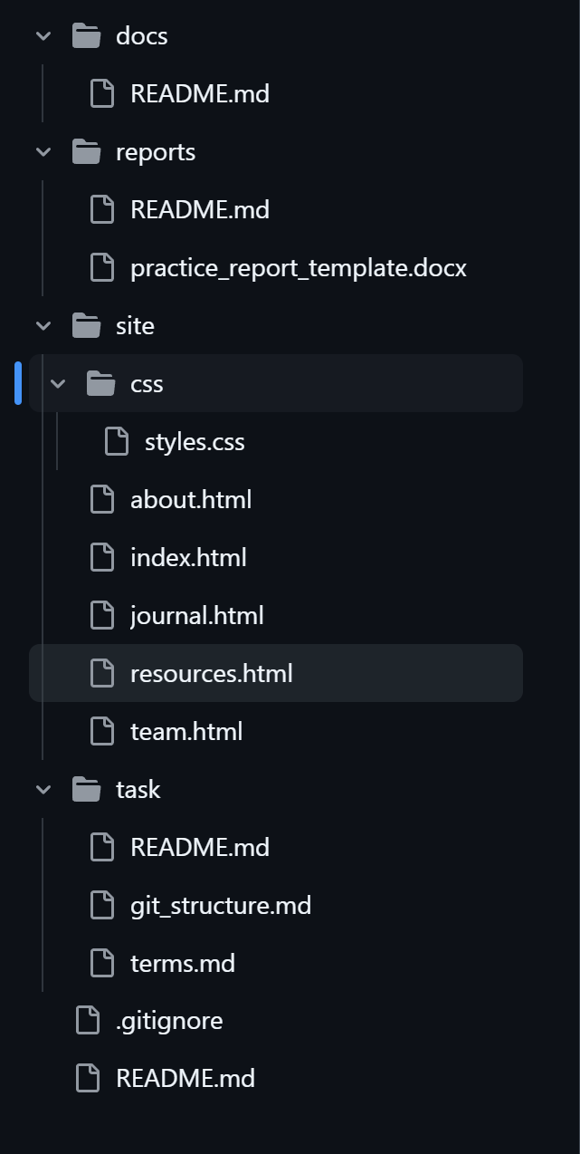

Рисунок 1. Структура репозитория

1. подготовлен полный комплект документации в формате Markdown. Вся документация в данном формате расположена в репозитории в папке «docs»
2. Разработан статический сайт на HTML/CSS, описывающий проект по дисциплине «Проектная деятельность». По условию задания, сайт имеет следующие разделы:

* домашняя страницу с аннотацией проекта;
* страница «О проекте» с описанием проекта;
* страница «Участники» с описанием моего вклада в проект по «Проектной деятельности»;
* страница «Журнал» с тремя постами о прогрессе работы;
* страница «Ресурсы» со ссылками на полезные материалы;
* страница «Telegram-бот» с обзором второй части практики.

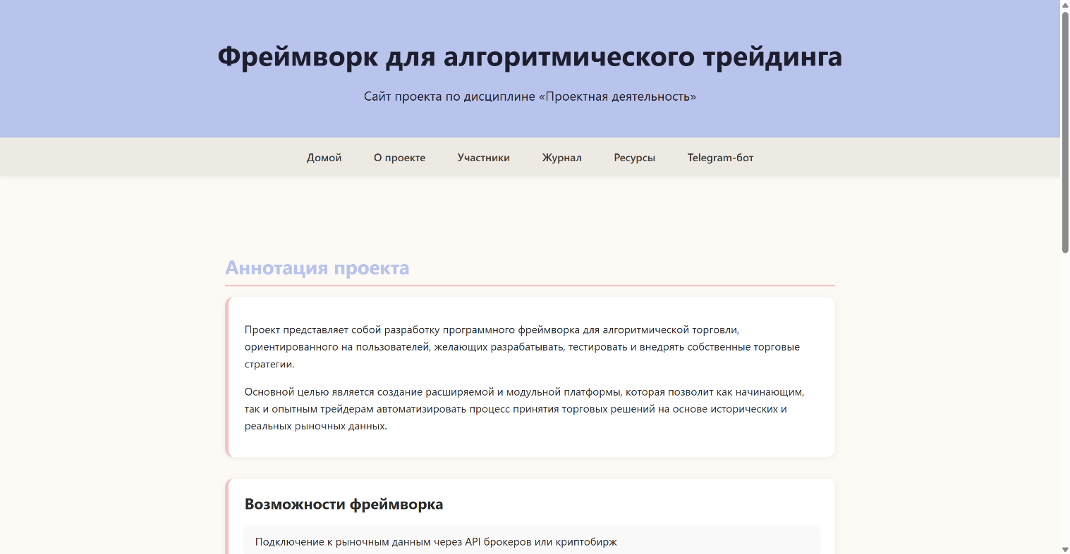

Рисунок 2 – Страница «Домой»

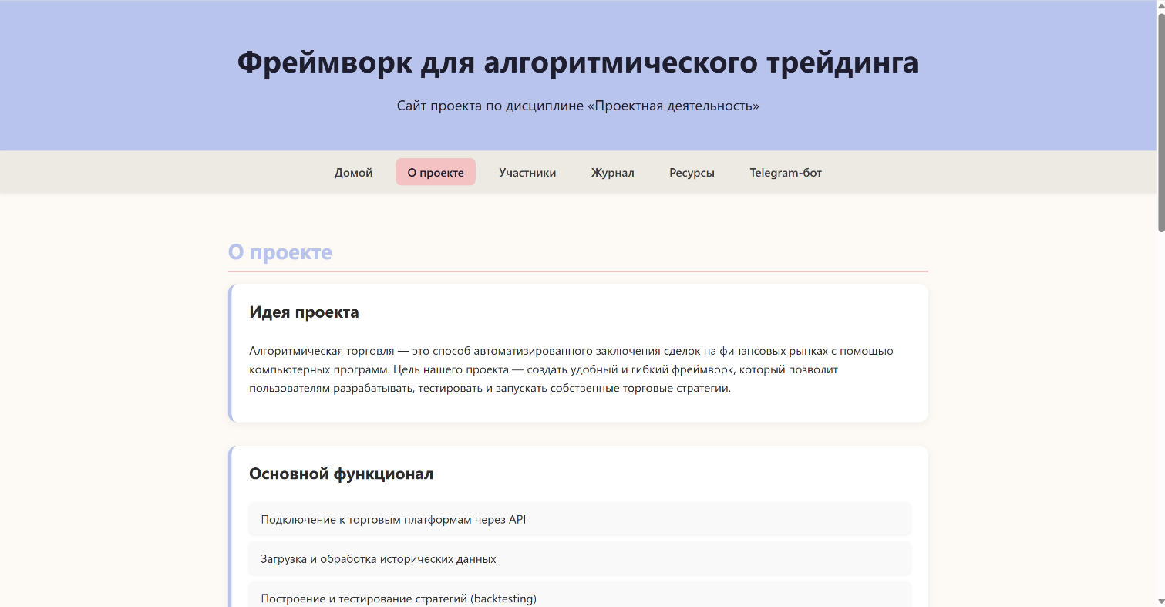

Рисунок 3 – Страница «О проекте»

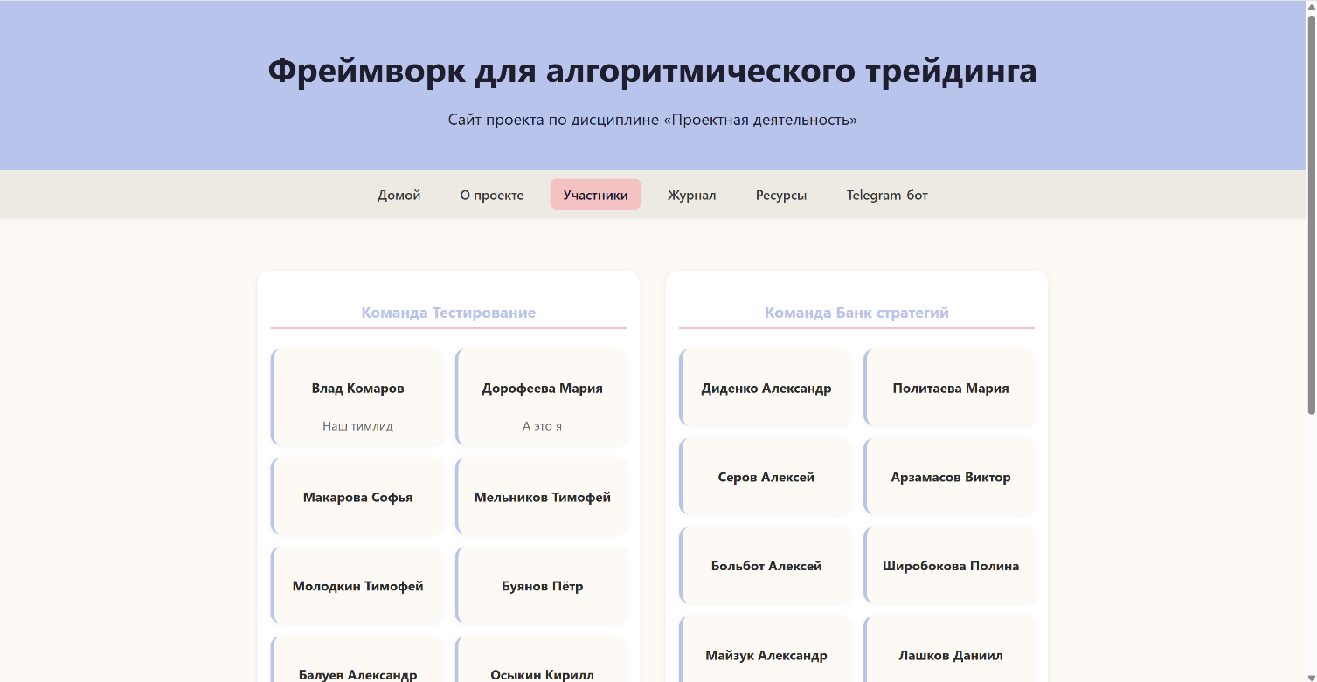

Рисунок 4 – Страница «Участники»

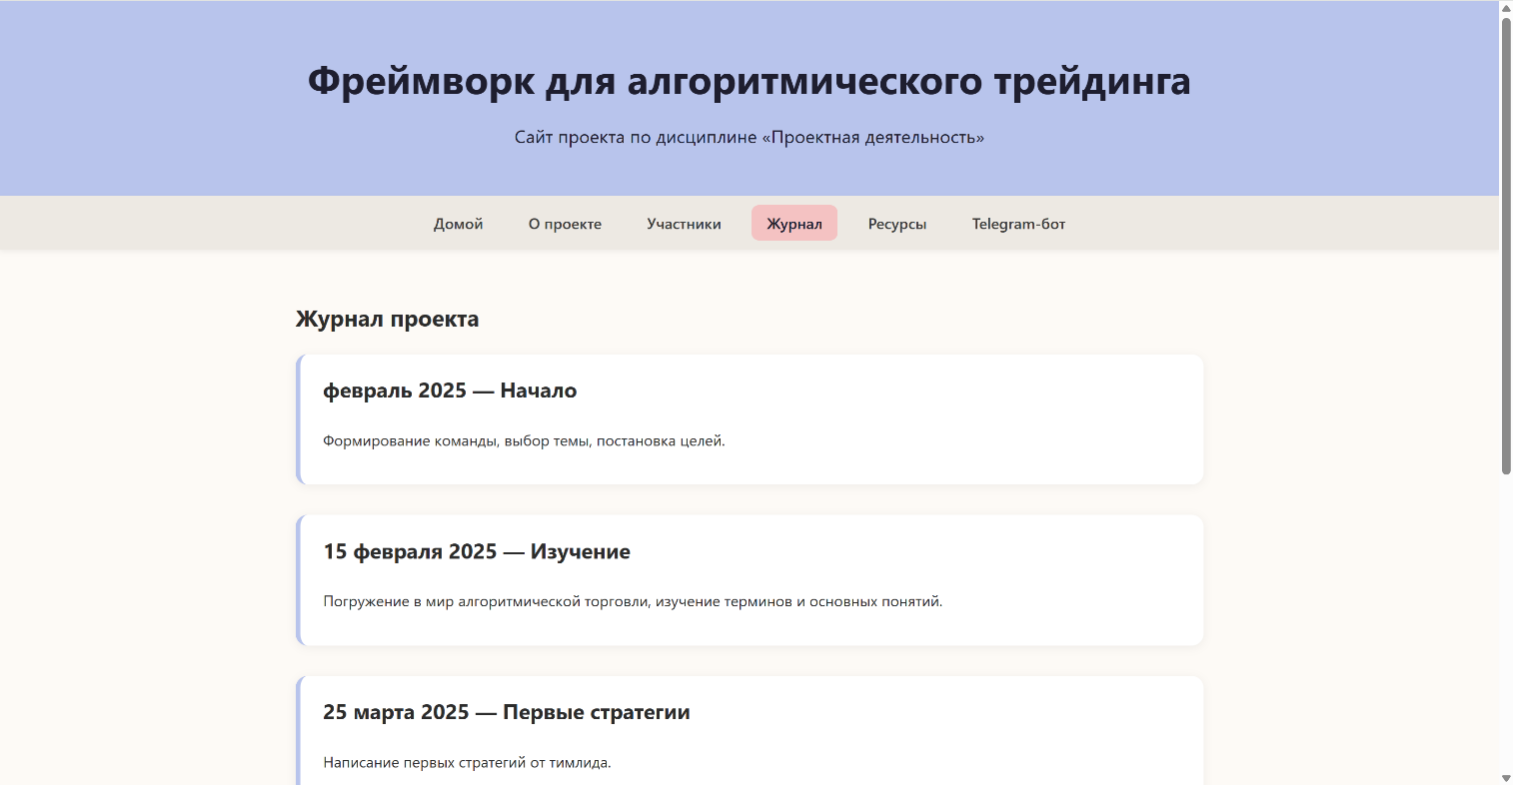

Рисунок 5 – Страница «Журнал»

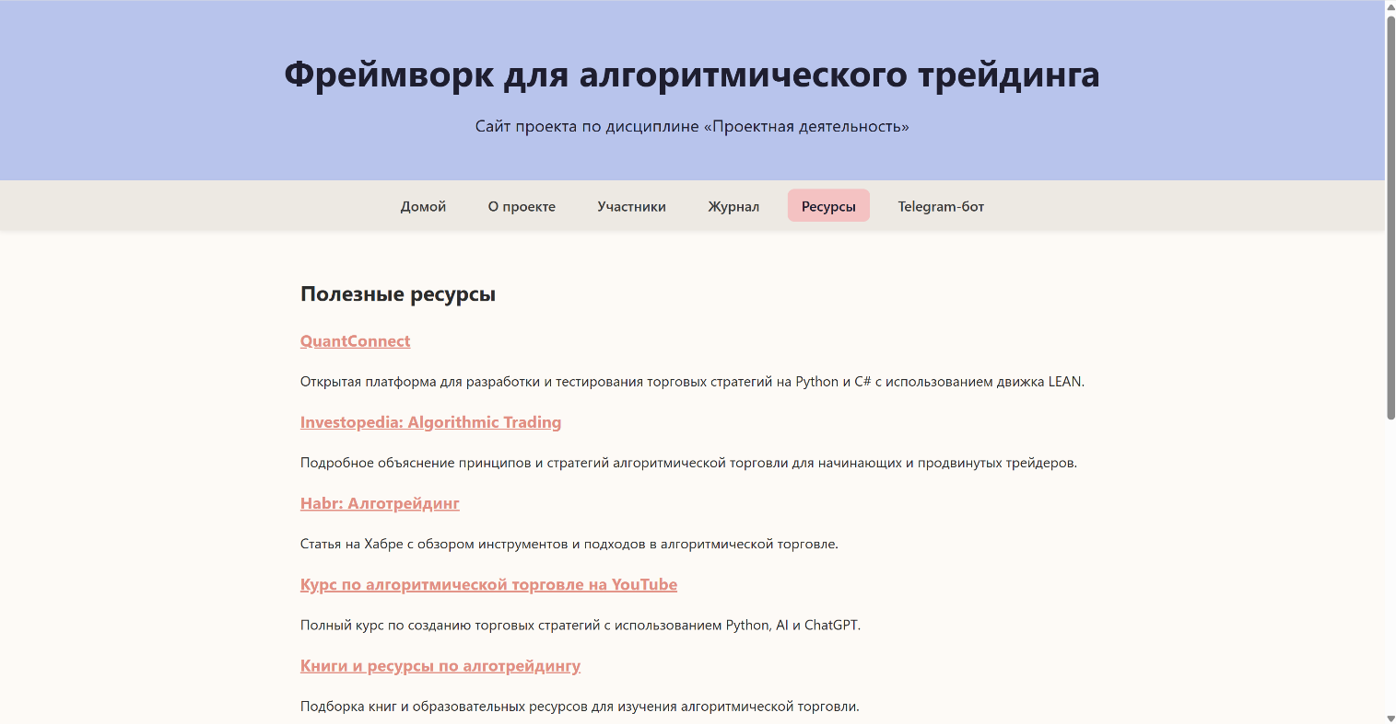

Рисунок 6 – Страница «Ресурсы»

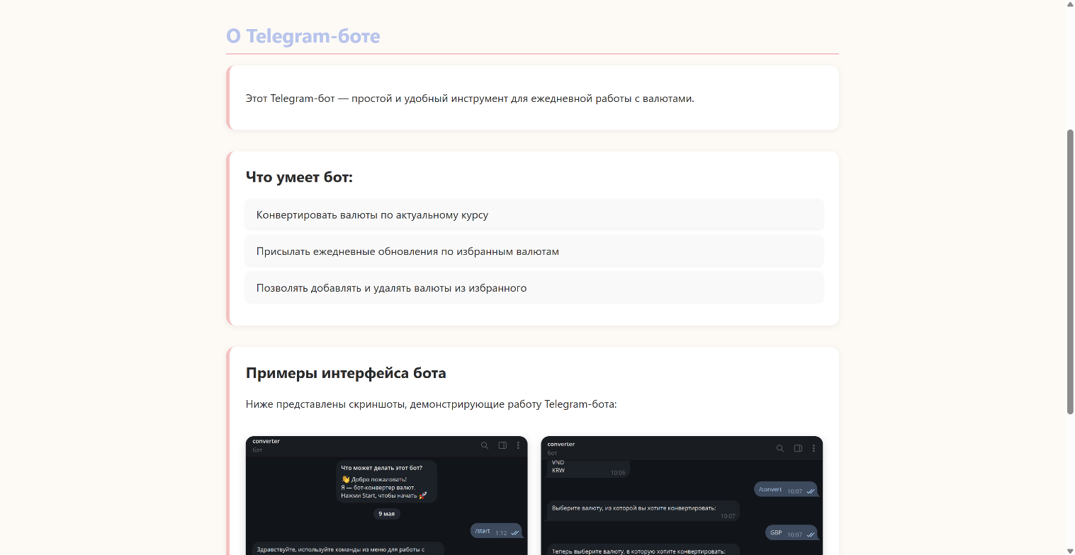

Рисунок 7 – страница «Telegram-бот»

### 5.1.1 Взаимодействие с партнёрами

В рамках проектной практики я посетила 3 мероприятия:

#### 5.1.1.1 Мероприятие от 2ГИС

Взаимодействие с компанией 2ГИС проходило на территории Московского Политеха по адресу: г. Москва, ул. Большая Семёновская, д. 38.

В рамках встречи, организованной в одной из аудиторий учебного корпуса, студенты Московского Политеха, включая меня, пообщались с представителем компании — Лидией Марковой.

В ходе беседы она рассказала прежде всего об области работы компании, о том, как всё утроено в их компании, а также о реальной ситуации на рынке труда, в частности, о возможностях трудоустройства в крупную IT-компанию без опыта работы. Особое внимание было уделено ключевым навыкам, которые необходимо развивать для успешного прохождения собеседований. Также обсуждались различия между зарплатными ожиданиями студентов и выпускников и их соответствием текущим рыночным условиям.

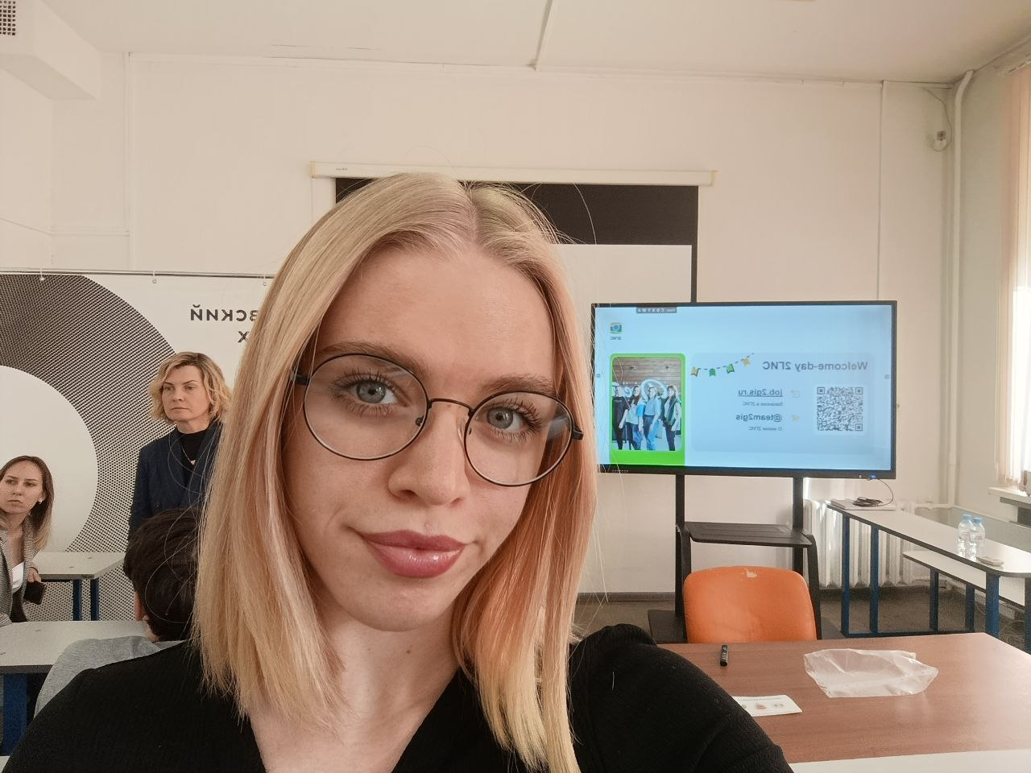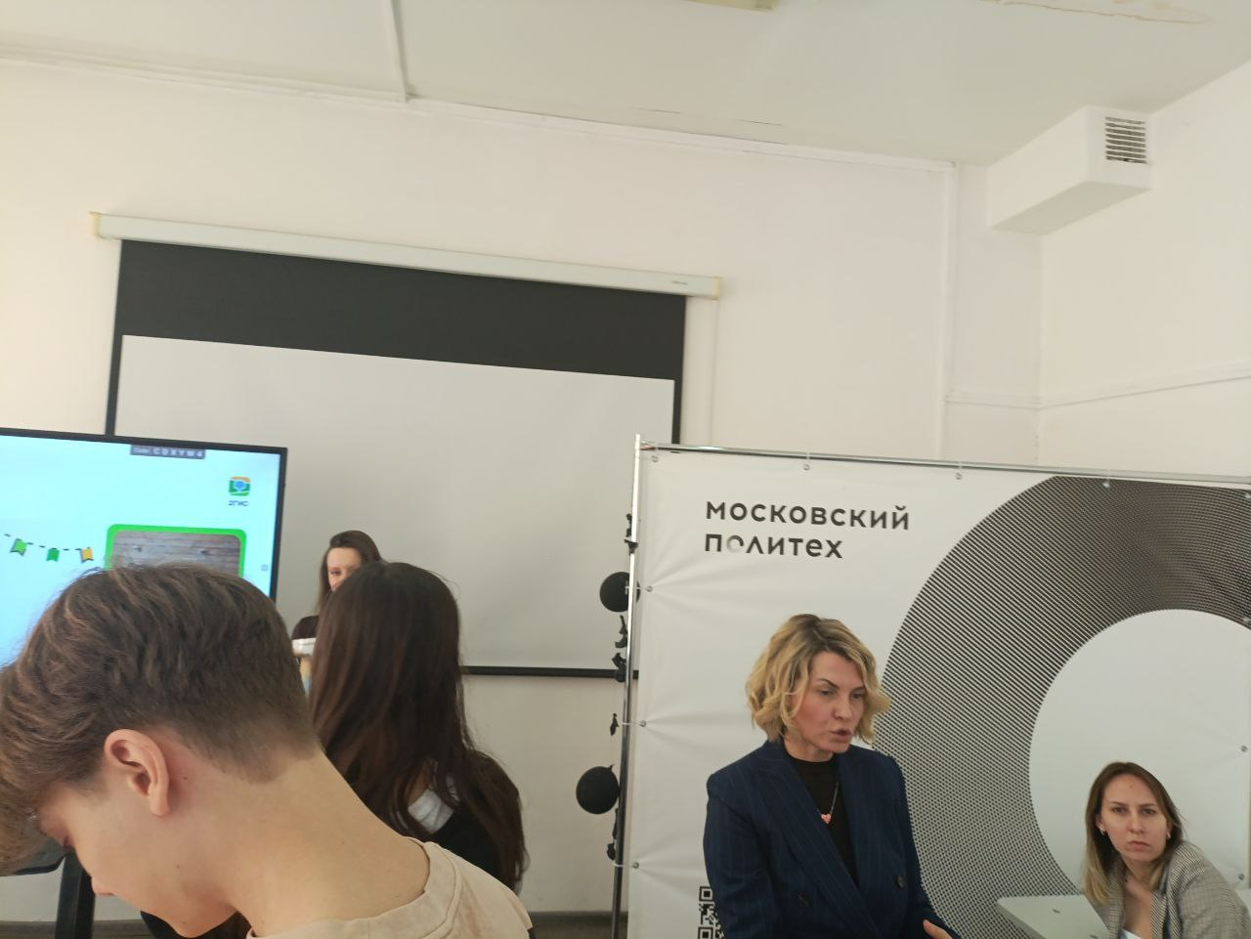

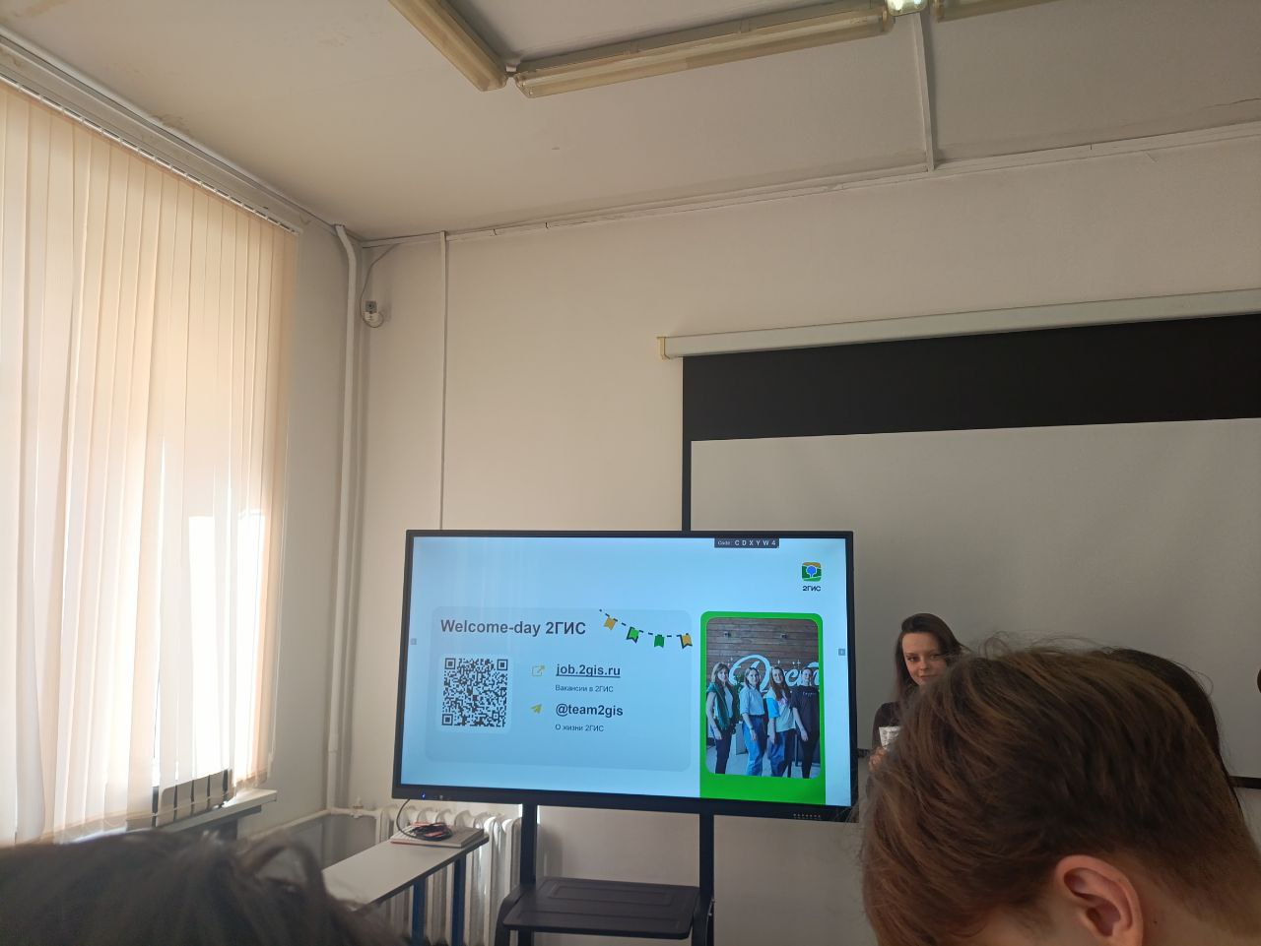

#### 5.1.1.2 Карьерный марафон Московского политеха

Следующим мероприятием стало самое масштабное ежегодное событие в моём вузе – Карьерный марафон. Мы с друзьями с удовольствием посетили выставку компаний, и даже получили некоторые призы. Там я смогла пообщаться с HR, узнать о сферах деятельности компаний, которые они представляют, а так же о тонкостях приёма на работу.

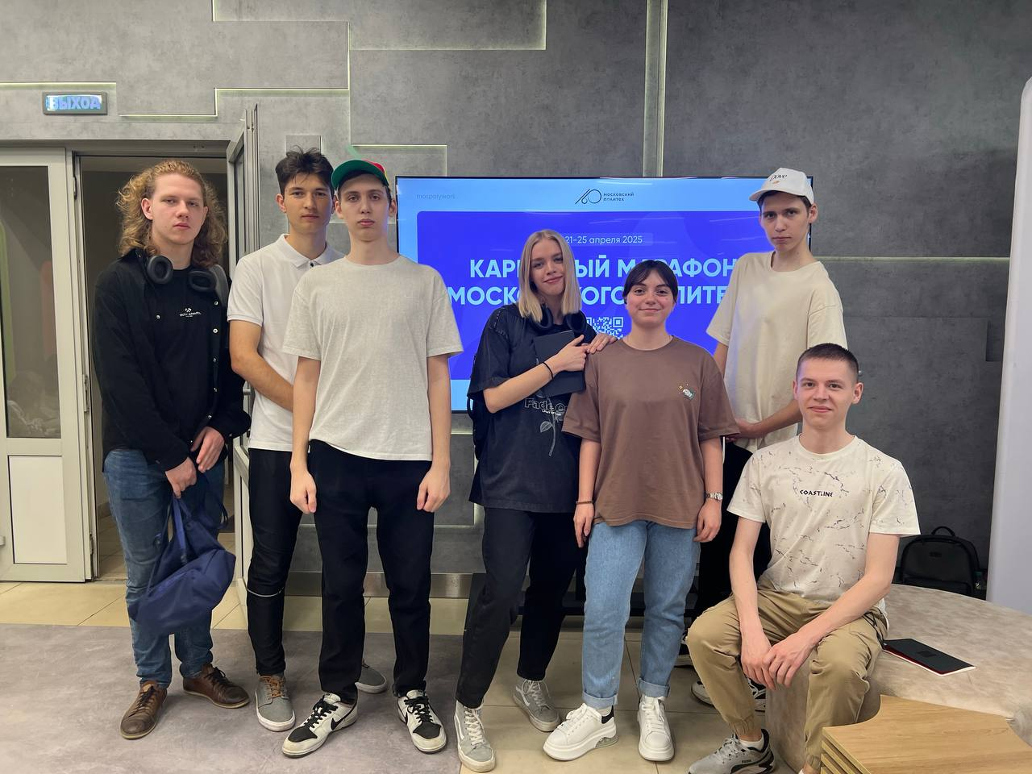

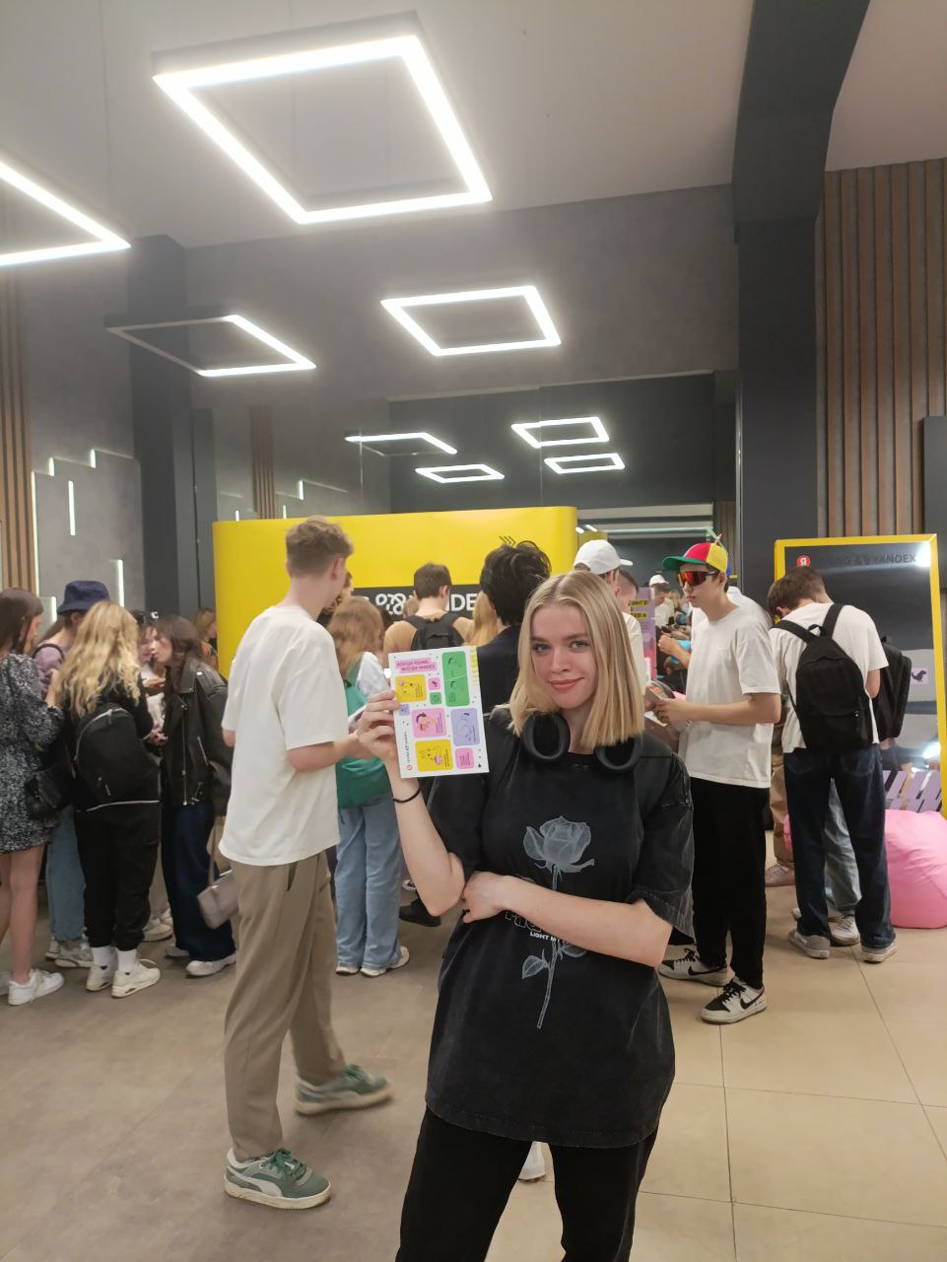

#### 5.1.1.3 Мастер-класс от Wildberries

Это мероприятие так же прошло в рамках Карьерного марафона. На этот раз мы отправились в наш основной учебный корпус, расположенный по Адресу ул. Прянишникова, 2а. Там нам рассказали о типах личностей в команде, об их подходах к работе, о том, как взаимодействовать с другими типами личностей на работе, а так же прошли тест на определение своего типа.

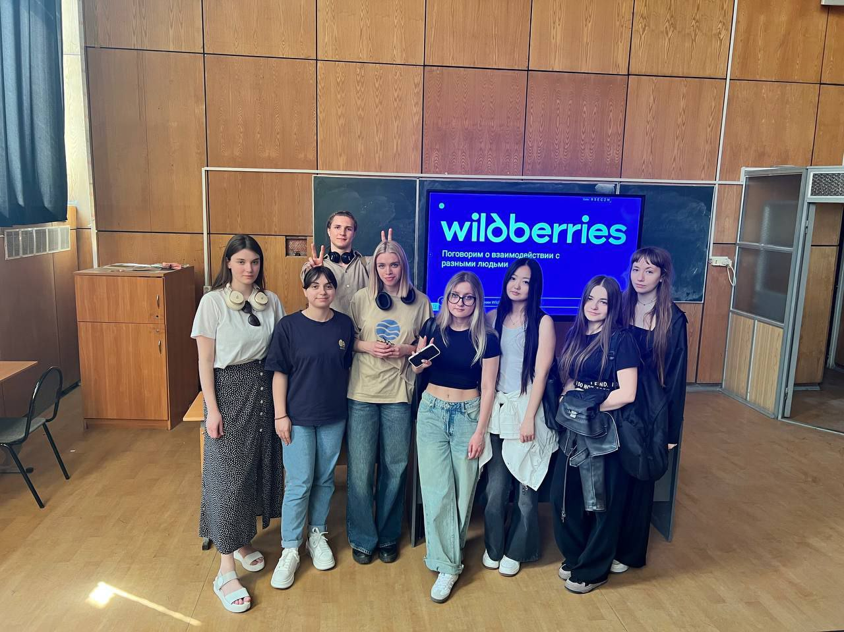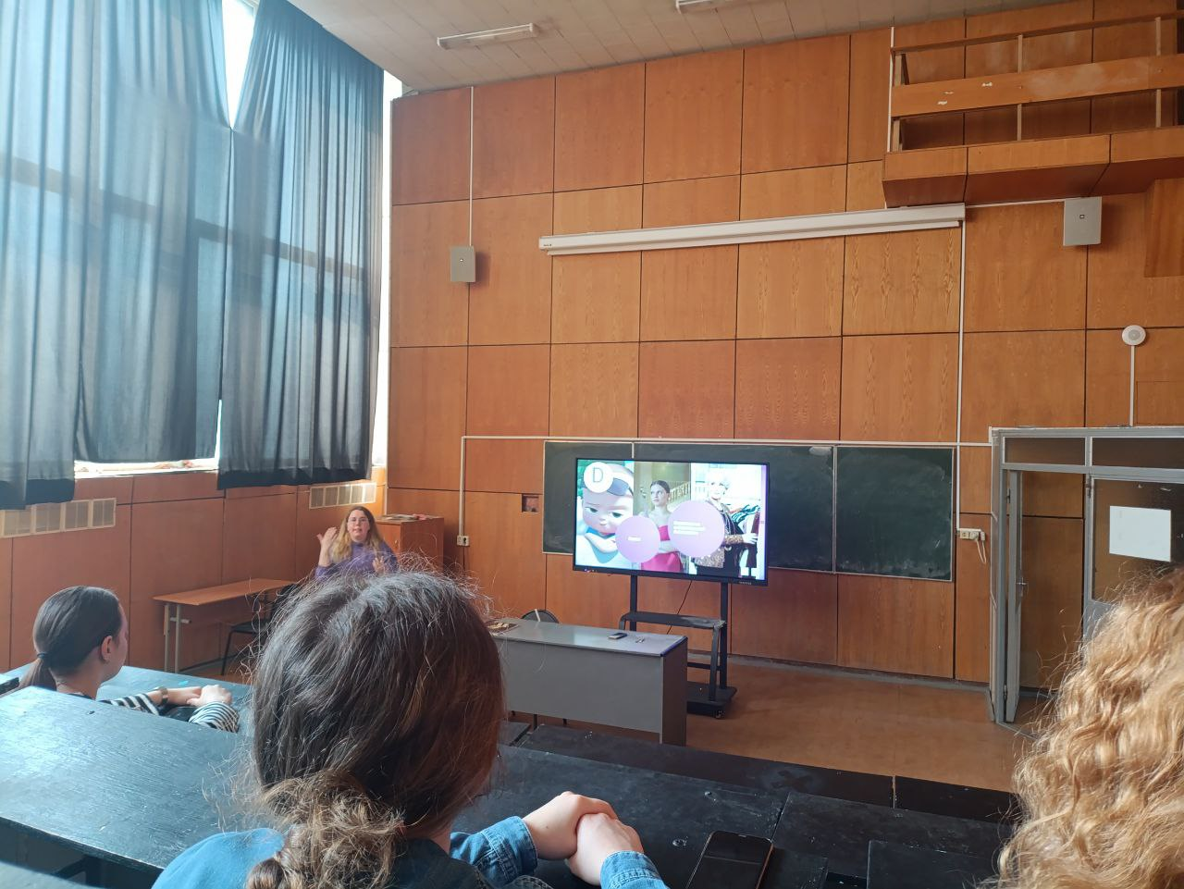

## 5.2 Вариативная часть

### 5.2.1 Краткое описание глобальной задачи проекта

Создать Telegram-бота, который:

* получает актуальные курсы валют с сайта Центробанка РФ;
* отправляет пользователям новостные сообщения при изменении курса;
* поддерживает конвертацию валют (например, RUB → USD);
* имеет удобный и минималистичный интерфейс;
* имеет возможность добавления валют в избранные;
* реализован на языке Java с использованием Telegram Bot API.

### 5.2.2 Используемые технологии

В процессе реализации проекта Telegram-бота, который ежедневно получает актуальные данные о курсе валют с сайта Центрального Банка России и отправляет уведомления пользователям, были использованы следующие технологии:

* Java — основной язык программирования, на котором реализована вся бизнес-логика приложения, включая работу с Telegram API, обработку пользовательских команд, хранение и обработку данных;
* Telegram Bot API — применяется для интеграции бота с мессенджером Telegram. С его помощью бот принимает команды от пользователей и отправляет им ответы и уведомления;
* HTTP-запросы — используются для получения свежей информации о валютных курсах. Бот ежедневно в 12:00 отправляет GET-запрос к официальному API Центрального Банка;
* JSON — формат, в котором приходит ответ от API ЦБ. Для обработки данных используется парсинг JSON, после чего курсы валют сохраняются в базу данных;
* Планировщик задач (Scheduler) — применяется для автоматического запуска двух процессов: обновления курсов в 12:00 и рассылки уведомлений пользователям в 12:01;
* Git и GitHub — используются для контроля версий проекта и совместной работы. Код хранится в удалённом репозитории на GitHub, что позволяет удобно отслеживать изменения и при необходимости возвращаться к предыдущим версиям;

Благодаря использованию этих технологий, бот не только предоставляет пользователю актуальные курсы валют, но и позволяет выполнять конвертацию, а также сохранять избранные валюты для быстрого доступа;

# **ЗАКЛЮЧЕНИЕ**

В ходе проектной практики мною были успешно выполнены как базовая, так и вариативная части задания.

В базовой части я освоила ключевые инструменты разработки: создала и настроила репозиторий в GitHub, оформила документацию в Markdown, разработала статический веб-сайт с использованием HTML и CSS, а также подготовила итоговый отчёт. Эти задачи позволили закрепить навыки работы с системами контроля версий, веб-разработки и технического документирования.

Вариативная часть (разработка Telegram-бота для получения данных о курсе валют) дала ценный практический опыт в программировании и интеграции внешних API. Бот автоматически обращается к сайту Центрального Банка РФ, ежедневно получает актуальные данные о валютных курсах и отправляет пользователям уведомления. Также реализована функция конвертации валют и возможность добавления избранных, за которыми удобно следить. Проект улучшает пользовательский опыт, позволяя получать важную финансовую информацию в привычном мессенджере — быстро, удобно и интуитивно понятно.

Таким образом, в результате практики я не только приобрела новые профессиональные навыки, но и внесла реальный вклад в решение задачи, приближённой к реальному бизнес-продукту. Полученный опыт будет полезен в дальнейшей учебной и профессиональной деятельности.

# **CПИСОК ИСПОЛЬЗУЕМЫХ ИСТОЧНИКОВ**

Telegram Bot API (документация): <https://core.telegram.org/bots/api> (дата обращения: 28.04.2025)

API Центробанка РФ (ежедневные курсы валют): <https://www.cbr-xml-daily.ru> (дата обращения: 28.04.2025)

Документация по Java (Oracle): <https://docs.oracle.com/en/java> (дата обращения: 27.04.2025)

Официальное руководство по Git: <https://git-scm.com/doc> (дата обращения: 2.04.2025)

Учебник по Git и GitHub от GitHub: <https://guides.github.com/introduction/git-handbook/> (дата обращения: 2.04.2025)

MDN Web Docs — HTML: <https://developer.mozilla.org/ru/docs/Web/HTML> (дата обращения: 5.04.2025)

MDN Web Docs — CSS: <https://developer.mozilla.org/ru/docs/Web/CSS> (дата обращения: 5.04.2025)

Руководство по Markdown: <https://www.markdownguide.org/basic-syntax/> (дата обращения: 11.05.2025)

Stack Overflow (вопросы и ответы по программированию): <https://stackoverflow.com> (дата обращения: 29.04.2025)

Baeldung — статьи и гайды по Java: <https://www.baeldung.com/> (дата обращения: 30.04.2025)

# **ПРИЛОЖЕНИЕ 1**

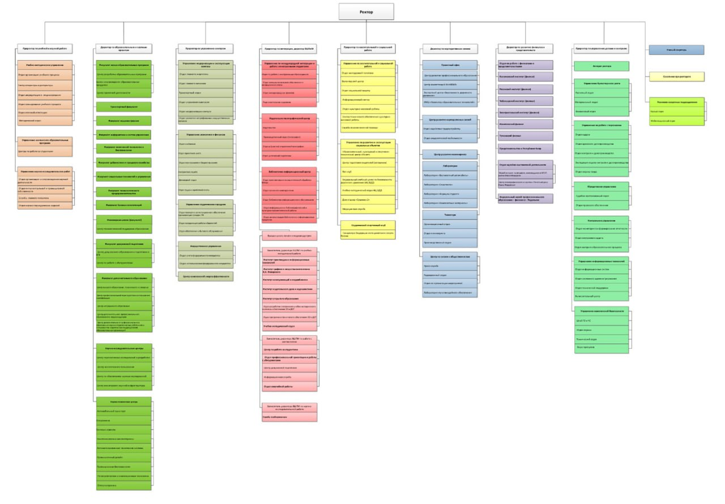

Рисунок 8 – Организационная структура Московского политеха